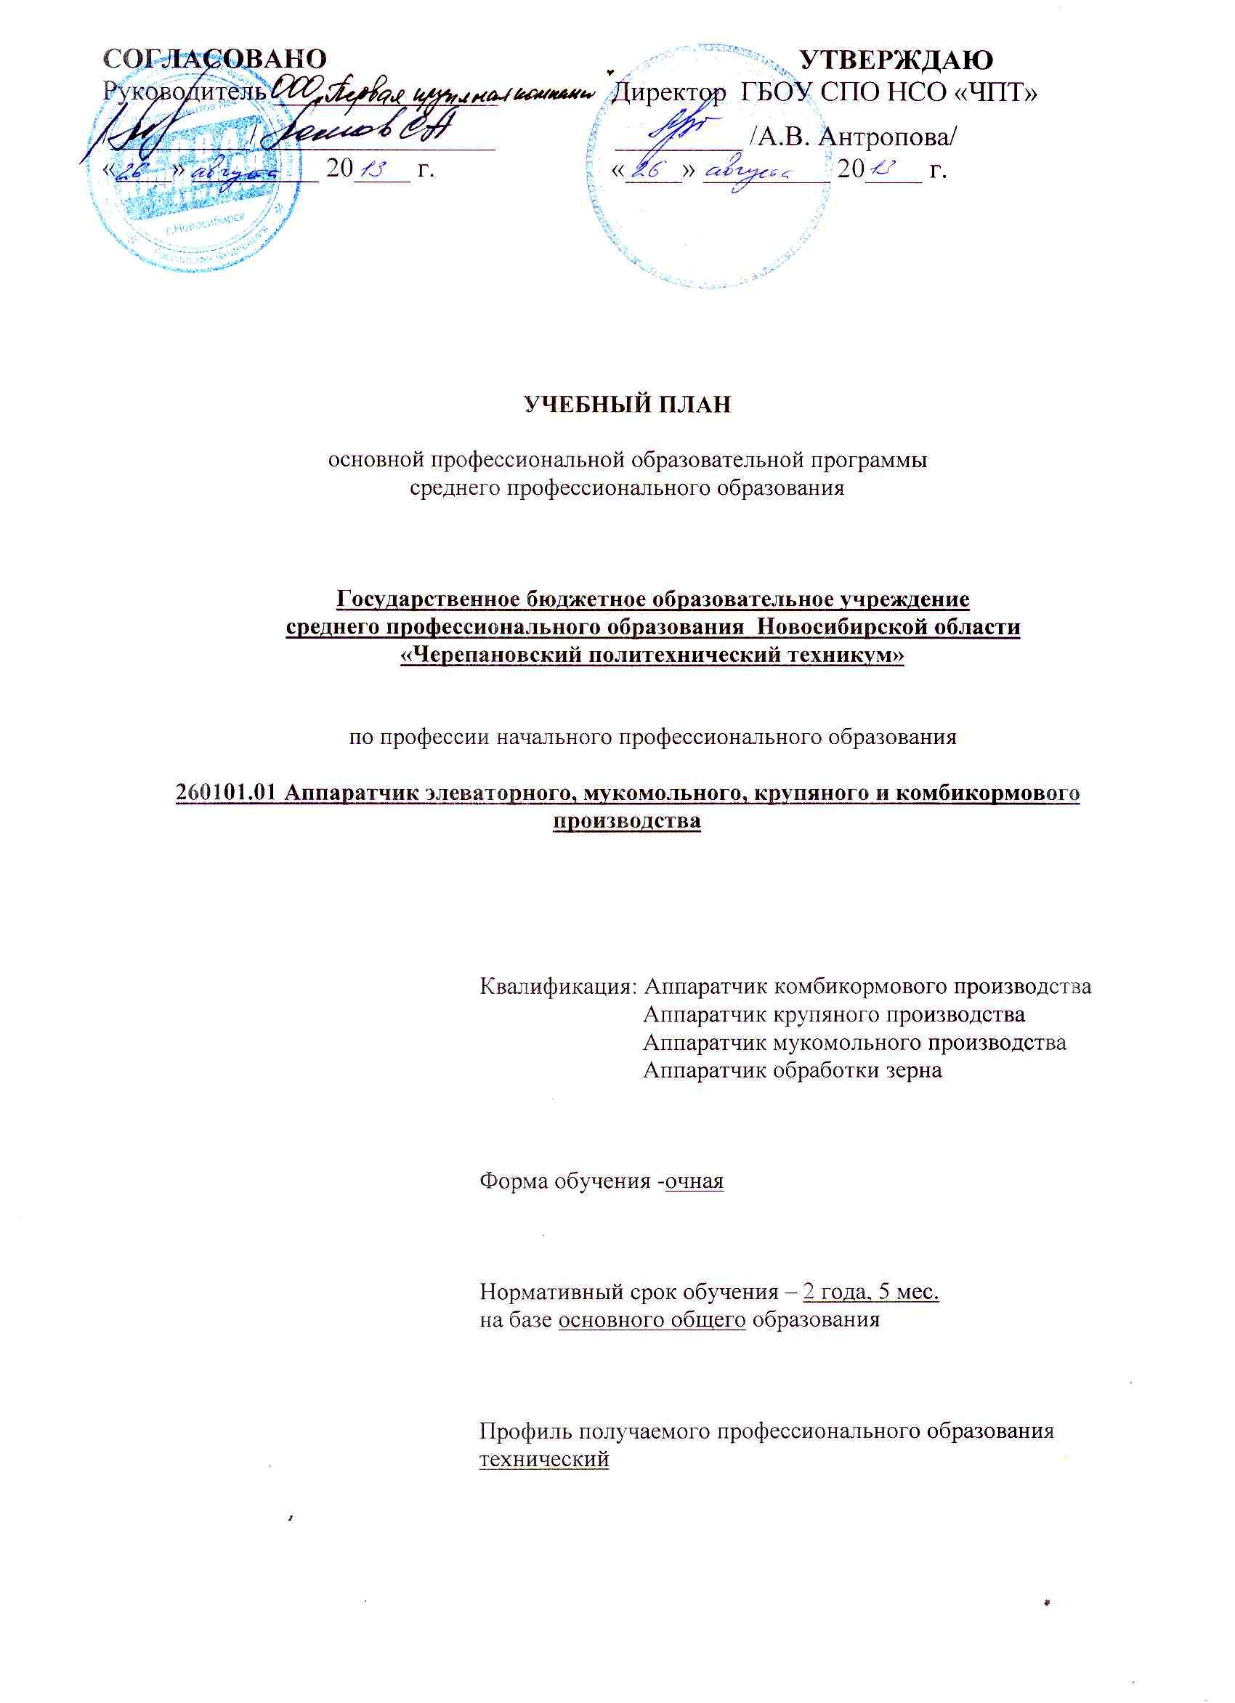

1. Пояснительная записка

Настоящий учебный план образовательного учреждения среднего профессионального образования ГБОУ СПО НСО «Черепановский политехнический техникум» разработан на основе Федерального государственного образовательного стандарта по профессии начального профессионального образования, утвержденного приказом Министерства образования и науки Российской Федерации № 526 от 19 мая 2010 г., зарегистрированного Министерством юстиции (рег. № 17896 от 19.07.2010) 260101.01 Аппаратчик элеваторного, мукомольного, крупяного и комбикормового производства, базисного учебного плана (далее – БУП), рабочих программ профессиональных модулей и дисциплин:
- Хранение и обработка зерна;
- Производство мукомольной продукции;
- Производство крупяной продукции;
- Производство комбикормовой продукции;
- Техническое обслуживание и наладка оборудования элеваторного, мукомольного, крупяного и комбикормового производства;
- Зерновые культуры и продукты их переработки;
- Основы микробиологии, санитарии и гигиены в пищевом производстве;
- Экономические и правовые основы производственной деятельности;
- Физическая культура;
- Безопасность жизнедеятельности.

Организация учебного процесса и режима занятий:
- продолжительность учебной недели составляет шесть дней;
- продолжительность занятий 45 мин.;
- лабораторно-практические занятия с использованием лабораторного оборудования, а так же требующие подготовительных работ проводятся концентрированно в течении учебного дня;
- формы и процедуры текущего контроля знаний: контрольные работы, тестирование, самостоятельные работы, зачет;
- консультации в количестве 250 часов проводятся во внеурочное время и могут проводиться как с целой группой, так и индивидуально; консультации проводятся с целью опережающего обучения, а так же для ликвидации пробелов;
- учебная практика проводится вместе с реализацией профессионального модуля на базе учебных мастерских. Продолжительность урока устанавливается шесть академических часов с перерывом 10 минут после каждого часа. Производственная практика проводиться концентрировано на предприятиях социальных партнеров на основе прямых договоров, заключаемых между училищем и каждой организацией, куда направляются обучающиеся. Объем производственной практики составляет шесть часов в день и не должен превышать 36 академических часов в неделю;
- после изучения общепрофессионального цикла проводятся зачеты, тестирование, самостоятельные и контрольные работы – в процессе аудиторной работы, промежуточная аттестация проводится четыре раза: первая в конце 2 семестра, вторая в конце 3 семестра, третья в конце 4 семестра, четвертая в конце 5 семестра, продолжительность промежуточной аттестации одна неделя;
- итоговая аттестация учащихся проводится в форме выпускной практической квалификационной работы и защиты письменной экзаменационной работы, задание теоретической и практической частей должны соответствовать требованиям уровню профессиональных знаний и умений (4-5 разряд), содержащихся в Едином тарифно-квалификационном справочнике работ и профессий рабочих.
- оценка качества подготовки обучающихся и выпускников осуществляется в двух направлениях:
оценка уровня усвоения дисциплин;
оценка компетенций обучающихся.

Общеобразовательный цикл
Количество часов вариативной части общеобразовательной подготовки составляет 396 часов. Используются для расширения и углубления профессиональной подготовки: в общепрофессиональном цикле и в профессиональном модуле.

Основная профессиональная образовательная программа (ОПОП)
Вариативная часть основной профессиональной образовательной программы по профессии «Аппаратчик элеваторного, мукомольного, крупяного и комбикормового производства» используется при изучении:
А) общепрофессионального цикла:
- Зерновые культуры и продукты их переработки -36 ч, добавлено 36 ч из вариативной части;
- Основы микробиологии, санитарии и гигиены в пищевом производстве – 36 ч, добавлено 36ч из вариативной части;
- Экономические и правовые основы производственной деятельности - 24 ч, добавлено 24 ч из вариативной части;
- Безопасность жизнедеятельности – 32ч, добавлено 4ч из вариативной части.
Б) профессиональных модулей:
- Хранение и обработка зерна - 138 ч, добавлено 42 ч из вариативной части;
- Производство мукомольной продукции -78 ч, добавлено 30 ч из вариативной части;
- Производство крупяной продукции -54ч, добавлено 44 ч из вариативной части;
- Производство комбикормовой продукции - 60 ч, добавлено 48 ч из вариативной части;
- Техническое обслуживание и наладка оборудования элеваторного, мукомольного, крупяного и комбикормового производства – 78ч, добавлено 102ч из вариативной части.
По дисциплине «Физическая культура» еженедельно предусмотрены 2 часа самостоятельной учебной нагрузки, включая игровые виды подготовки за счет различных форм внеаудиторных занятий в спортивных клубах и секциях.
Занятия по дисциплинам «Иностранный язык» и «Информатика и ИКТ» проводятся в подгруппах, если наполняемость каждой составляет не менее 13 человек.
Практические занятия по дисциплинам и МДК: зерновые культуры и продукты их переработки, основы микробиологии, санитарии и гигиены в пищевом производстве, технология хранения и обработки зерна, технология производства мукомольной продукции, технология производства крупяной продукции, технология производства комбикормовой продукции, технологическое оборудование элеваторного, мукомольного, крупяного и комбикормового производства проводятся в подгруппах, если наполняемость каждой составляет не менее 13 человек.

2. Сводные данные по бюджету времени (в неделях)

Курсы | Обучение по дисциплинам и междисциплинарным курсам | Учебная практика | Производственная практика | Промежуточная аттестация | Государственная итоговая аттестация | Каникулы | Всего
1 | 2 | 3 | 4 | 6 | 7 | 8 | 9
I курс | 33 | 3 | 3 | 2 | 0 | 11 | 52
II курс | 28 | 5 | 6 | 2 | 0 | 11 | 52
III курс | 11 | 3 | 4 | 0 | 1 | 2 | 21
Всего | 72 | 11 | 13 | 4 | 1 | 24 | 125

3. План учебного процесса

Индекс | Наименование циклов, дисциплин, профессиональных модулей, МДК, практик | Формы промежуточной аттестации | Учебная нагрузка обучающихся (час.) |  |  |  | Распределение обязательной аудиторной нагрузки по курсам и семестрам (час.в семестр)
Индекс |  | Формы промежуточной аттестации | максимальная | самостоятельная учебная работа | Обязательная аудиторная |  | I курс |  | II курс |  | III курс
 |  |  |  |  | всего занятий | в т. ч. лаб. и практ. занятий | 1 сем.  17  нед. | 2 сем.  22  нед. | 3 сем.  17  нед. | 4 сем.  22  нед. | 5 сем.  17  нед. | 6 сем.  1  нед.
1 | 2 | 3 | 4 | 5 | 6 | 7 | 8 | 9 | 10 | 11 | 12 | 13
О.00 | Общеобразовательный цикл | 8з/10дз/7э | 2483 | 827 | 1656 | 15 | 383 | 483 | 366 | 346 | 78 | 0
 | БАЗОВЫЕ | 8з/7дз/4э | 1648 | 549 | 1099 | 5 | 221 | 330 | 221 | 249 | 78 | 0
ОДБ.01 | Русский язык | ДЗ/Э/- | 117 | 39 | 78 | 0 | 17 | 22 | 17 | 22 | 0 | 0
ОДБ.02 | Литература | ДЗ/Э/- | 292 | 97 | 195 | 0 | 51 | 66 | 34 | 44 | 0 | 0
ОДБ.03 | История | -/ДЗ/Э | 176 | 59 | 117 | 0 | 17 | 44 | 17 | 22 | 17 | 0
ОДБ.04 | Обществознание | З/З/ДЗ | 234 | 78 | 156 | 0 | 34 | 44 | 34 | 22 | 22 | 0
ОДБ.05 | Иностранный язык | З/З/ДЗ | 234 | 78 | 156 | 0 | 34 | 22 | 34 | 44 | 22 | 0
ОДБ.06 | Биология | -/З/ДЗ | 117 | 39 | 78 | 0 | 0 | 22 | 17 | 22 | 17 | 0
ОДБ.07 | Химия | З/Э/- | 117 | 39 | 78 | 5 | 17 | 22 | 17 | 22 | 0 | 0
ОДБ.08 | Физическая культура | З/З/- | 256 | 85 | 171 | 0 | 34 | 66 | 34 | 37 | 0 | 0
ОДБ.09 | Основы безопасности жизнедеятельности | -/ДЗ/- | 105 | 35 | 70 | 0 | 17 | 22 | 17 | 14 | 0 | 0
 | ПРОФИЛЬНЫЕ | -з/3дз/3э | 835 | 278 | 557 | 10 | 162 | 153 | 145 | 97 | 0 | 0
ОДП.10 | Математика | ДЗ/Э/- | 442 | 147 | 295 | 0 | 85 | 88 | 68 | 54 | 0 | 0
ОДП.11 | Физика | ДЗ/Э/- | 258 | 86 | 172 | 10 | 43 | 43 | 43 | 43 | 0 | 0
ОДП.12 | Информатика и ИКТ | ДЗ/Э/- | 135 | 45 | 90 | 0 | 34 | 22 | 34 | 0 | 0 | 0
ОП.00 | Общепрофессиональный цикл | 0з/1дз/3э | 328 | 102 | 228 | 114 | 68 | 76 | 0 | 44 | 40 | 0
ОПД.01 | Зерновые культуры и продукты их переработки | Э/-/- | 104 | 32 | 72 | 36 | 34 | 38 | 0 | 0 | 0 | 0
ОПД.02 | Основы микробиологии, санитарии и гигиены в пищевом производстве | Э/-/- | 104 | 32 | 72 | 36 | 34 | 38 | 0 | 0 | 0 | 0
ОПД.03 | Экономические и правовые основы производственной деятельности | -/-/Э | 68 | 20 | 48 | 24 | 0 | 0 | 0 | 22 | 26 | 0
ОПД.04 | Безопасность жизнедеятельности | -/-/ДЗ | 52 | 18 | 36 | 18 | 0 | 0 | 0 | 22 | 14 | 0
П.00 | Профессиональный цикл | 0з/12дз/5э | 1906 | 334 | 1572 | 287 | 161 | 233 | 246 | 402 | 494 | 36
ПМ.00 | Профессиональные модули | 0з/11дз/5э | 1826 | 294 | 1532 | 287 | 161 | 233 | 246 | 402 | 454 | 36
ПМ.01 | Хранение и обработка зерна | Э/-/- | 512 | 80 | 432 | 90 | 161 | 233 | 38 | 0 | 0 | 0
МДК.01.01 | Технология хранения и обработки зерна | ДЗ/-/- | 260 | 80 | 180 | 90 | 101 | 79 | 0 | 0 | 0 | 0
УП.01 | Учебная практика | ДЗ/-/- | 108 | 0 | 108 | 0 | 60 | 48 | 0 | 0 | 0 | 0
ПП.01 | Производственная практика | - | 144 | 0 | 144 | 0 | 0 | 106 | 38 | 0 | 0 | 0
ПМ.02 | Производство мукомольной продукции | -/Э/- | 370 | 46 | 324 | 54 | 0 | 0 | 208 | 116 | 0 | 0
МДК.02.01 | Технология производства мукомольной продукции | -/ДЗ/- | 154 | 46 | 108 | 54 | 0 | 0 | 108 | 0 | 0 | 0
УП.02 | Учебная практика | -/ДЗ/- | 108 | 0 | 108 | 0 | 0 | 0 | 100 | 8 | 0 | 0
ПП.02 | Производственная практика | - | 108 | 0 | 108 | 0 | 0 | 0 | 0 | 108 | 0 | 0
ПМ.03 | Производство крупяной продукции | -/Э/- | 284 | 42 | 242 | 49 | 0 | 0 | 0 | 286 | 0 | 0
МДК.03.01 | Технология производства крупяной продукции | -/ДЗ/- | 140 | 42 | 98 | 49 | 0 | 0 | 0 | 98 | 0 | 0
УП.03 | Учебная практика | -/ДЗ/- | 72 | 0 | 72 | 0 | 0 | 0 | 0 | 72 | 0 | 0
ПП.03 | Производственная практика | - | 72 | 0 | 72 | 0 | 0 | 0 | 0 | 72 | 0 | 0
ПМ.04 | Производство комбикормовой продукции | -/-/Э | 298 | 46 | 252 | 54 | 0 | 0 | 0 | 44 | 208 | 0
МДК.04.01 | Технология производства комбикормовой продукции | -/-/ДЗ | 154 | 46 | 108 | 54 | 0 | 0 | 0 | 44 | 64 | 0
УП.04 | Учебная практика | -/-/ДЗ | 72 | 0 | 72 | 0 | 0 | 0 | 0 | 0 | 72 | 0
ПП.04 | Производственная практика | -/-/ДЗ | 72 | 0 | 72 | 0 | 0 | 0 | 0 | 0 | 72 | 0
ПМ.05 | Техническое обслуживание и наладка оборудования элеваторного, мукомольного, крупяного и комбикормового производства | -/-/Э | 362 | 80 | 282 | 40 | 0 | 0 | 0 | 0 | 246 | 36
МДК.05.01 | Технологическое оборудование элеваторного, мукомольного, крупяного и комбикормового производства | -/-/ДЗ | 260 | 80 | 180 | 40 | 0 | 0 | 0 | 0 | 180 | 0
УП.05 | Учебная практика | -/-/ДЗ | 36 | 0 | 36 | 0 | 0 | 0 | 0 | 0 | 36 | 0
ПП.05 | Производственная практика | - | 66 | 0 | 66 | 0 | 0 | 0 | 0 | 0 | 30 | 36
ФК.00 | Физическая культура | -/-/ДЗ | 80 | 40 | 40 | 0 | 0 | 0 | 0 | 0 | 40 | 0
Всего |  | 8з/23дз/15э | 4719 | 1263 | 3456 | 416 | 612 | 792 | 612 | 792 | 612 | 36
ГИА | Государственная (итоговая) аттестация |  |  |  |  |  |  |  |  |  |  | 1 нед.
Консультации на учебную группу по 100 часов в год (всего 250 час.)  Государственная (итоговая) аттестация:6ч  Выпускная квалификационная работа-6ч |  |  |  |  | Всего | дисциплин и МДК | 552 | 638 | 474 | 532 | 402 | 0
 |  |  |  |  | Всего | учебной практики | 60 | 48 | 100 | 80 | 108 | 0
 |  |  |  |  | Всего | производств.практики | 0 | 106 | 38 | 180 | 102 | 36
 |  |  |  |  | Всего | экзаменов | 0 | 3 | 0 | 8 | 3 | 1
 |  |  |  |  | Всего | дифф. зачетов | 0 | 7 | 2 | 5 | 9 | 0
 |  |  |  |  | Всего | зачетов | 0 | 4 | 0 | 4 | 0 | 0

4. Перечень кабинетов, лабораторий, мастерских и др. для подготовки по профессии НПО 260101.01 Аппаратчик элеваторного, мукомольного, крупяного и комбикормового производства

№ | Наименование
1 | Кабинет технологии элеваторного, мукомольного, крупяного и комбикормового производства
2 | Лаборатория технологии элеваторного, мукомольного, крупяного и комбикормового производства

